ACTA DE LA SESIÓN ORDINARIA No. 18 DE LA COMISIÓN EDILICIA
PERMANENTE DE TRÁNSITO Y PROTECCIÓN CIVIL

TEMA: INICIATIVA TOMA DE PROTESTA DE REGIDORES COMO INTEGRANTES DE LA COMISIÓN DE TRÁNSITO Y PROTECCIÓN CIVIL DEL AYUNTAMIENTO DE ZAPOTLAN EL GRANDE, JALISCO.

Con fundamento en dispuesto en el artículo 115 Constitucional, lo establecido por el artículo 27 y 50 de la Ley de Gobierno y la Administración Pública del Estado de Jalisco; así mismo de conformidad con los artículos 37, 38 fracción XVIII, 40, al 49, 67 y demás relativos y aplicables del Reglamento Interior del Ayuntamiento de Zapotlán el Grande, Jalisco en Ciudad Guzmán, Municipio de Zapotlán el Grande, Jalisco, la en su calidad de Presidenta de la Comisión Edilicia Permanente de Tránsito y Protección Civil convocó a la Sesión Ordinaria mediante oficio No. 442/2024, de la cual se informa a continuación:

En Ciudad Guzmán, Municipio de Zapotlán el Grande, Jalisco, siendo las 09:23 nueve horas con veintitrés minutos, del día 19 diecinueve del mes de abril del año 2024 dos mil veinticuatro; se llevó a cabo la Sesión Ordinaria No. 18 de la Comisión Edilicia Permanente de Tránsito y Protección Civil, programada en la Sala Rocío Elizondo Díaz, al interior de la Sala de Regidores, en planta alta de Palacio Municipal.

Desarrollo de la reunión:

La Presidenta de la Comisión de Tránsito y Protección Civil hace del conocimiento que el 18 de marzo del 2024 se llevó a cabo la Sesión Ordinaria de Ayuntamiento Número 90 en la cual en el punto número 4 cuatro del orden del día fue presentada y aprobada la Iniciativa de Acuerdo para la integración que modifica las Comisiones Edilicias Permanentes y Transitorias del Municipio de Zapotlán El Grande Jalisco, publicado dicho documento en la Gaceta Municipal de Zapotlán el Grande con el número 457. Para el desahogo de la sesión se prosigue a tomar la asistencia. - - - - - - - - - - - - - - - - - - - - - - - - - - - - - - - - - - - - - - - - - - - - - - - - - - - -
1.1 LISTA DE ASISTENCIA, VERIFICACIÓN DEL QUÓRUM LEGAL. La Presidenta de la Comisión convocante da la bienvenida a los presentes y toma lista de asistencia, da cuenta de que existe quórum legal para iniciar el desahogo de la sesión, como se refiere a continuación:
INTEGRANTES DE LA COMISIÓN EDILICIA DE TRÁNSITO Y PROTECCIÓN CIVIL:
MTRA. TANIA MAGDALENA BERNARDINO JUÁREZ. . . . . . . . . . . . . . . . . . . . PRESENTE
LIC. JAVIER ORLANDO GONZÁLEZ VÁZQUEZ . . . . . . . . . . . . . . . .. . . . . . . . PRESENTE
LIC. ASTRID YAREDI RANGEL HERNÁNDEZ . . . . . . . . . . . . . . .. . . . . . . . . . . PRESENTE
C. SARA MORENO RAMÍREZ . . . . . . . . . . . . . . . . . . . . . . . . . . . . . . .. . . . . . JUSTIFICANTE
- - - - - - - - - - - - - - - - - - - - - - - - - - - - - - - - - - - - - - - - - - - - - - - - - - - - - - - - - - - - - - - - - -
2.1 La reunión se desarrolló como lo establece el siguiente ORDEN DEL DIA: - - - -
1.- Lista de asistencia, verificación del Quórum. - - - - - - - - - - - - - - - - - - - - - - - - - -
2.- Lectura y aprobación del Orden del Día. - - - - - - - - - - - - - - - - - - - - - - - - - - - - -
3.- Toma de Protesta de Regidores como integrantes de la Comisión de Tránsito y Protección Civil. - - - - - - - - - - - - - - - - - - - - - - - - - - - - - - - - - - - - - - - - - - - - - - - -
4.- Asuntos varios - - - - - - - - - - - - - - - - - - - - - - - - - - - - - - - - - - - - - - - - - - - - - - -
5.- Clausura. - - - - - - - - - - - - - - - - - - - - - - - - - - - - - - - - - - - - - - - - - - - - - - - - - - -
- - - - - - - - - - - - - - - - - - - - - - - - - - - - - - - - - - - - - - - - - - - - - - - - - - - - - - - - - - - - - La Presidenta pregunto si hay algún punto vario que agendar, a lo que los Regidores respondieron que no, por lo que se sometió a su consideración el orden del día en la forma que ha sido expuesto, y planteo que, si están de acuerdo en aprobarlo, lo expresen levantando su mano. - - - - - - - - - - - - - - - - - - - - - - - - - - - - - - - - - - - - - -
SENTIDO DE LA VOTACION- - - - - - - - - - - - - - - - - - - - - - - - - - - - - - - - - - - - - - - - -

REGIDORES | A FAVOR | EN CONTRA | ABSTENCIÓN
Mtra. Tania Magdalena Bernardino Juárez | X
Lic. Javier Orlando González Vázquez | X
Lic. Astrid Yaredi Rangel Hernández | X
C. Sara Moreno Ramírez

Quedo aprobado el orden del día con 3 tres votos a favor. - - - - - - - - - - - - - - - - - -
3.1 TOMA DE PROTESTA. Se procede a la Toma de protesta, a los nuevos integrantes de la Comisión de Tránsito y Protección Civil conforme al Acuerdo para la integración que modifica las Comisiones Edilicias Permanentes y Transitorias del Municipio de Zapotlán El Grande Jalisco, publicado dicho documento en la Gaceta Municipal de Zapotlán el Grande con el número 457 y atendiendo la designación de los ediles, la comisión en mención quedó de la siguiente manera: en el cargo de Presidenta de la Comisión: la de la voz Tania Magdalena Bernardino Juárez, Regidores Vocales: Javier Orlando González Vázquez, Astrid Yaredi Rangel Hernández, y Sara Moreno Ramírez. Regidora Tania Magdalena Bernardino Juárez: Solicito nos pongamos de pie y les pregunto a los Regidores Javier Orlando González Vázquez y Astrid Yaredi Rangel Hernández: “¿Protesta guardar y hacer guardar la Constitución Política de los Estados Unidos Mexicanos, la Constitución Política del Estado Libre y Soberano de Jalisco y las Leyes que de ellas emanen, cumplir y desempeñar leal y patrióticamente la función que se les ha encomendado como regidores vocales de la “Comisión Edilicia Permanente de Tránsito y Protección Civil” del Honorable Ayuntamiento de Zapotlán el Grande, Jalisco?.
Regidores Javier Orlando González Vázquez y Astrid Yaredi Rangel Hernández contestaron: “Si, protesto”. - - - - - - - - - - - - - - - - - - - - - - - - - - - - - - - -
Regidora Tania Magdalena Bernardino Juárez: “Si no lo hicieren así, que la Nación, el Estado y el Municipio de Zapotlán el Grande, Jalisco se los demanden”.
Por lo anterior declaramos que queda debida y formalmente instalada la presente Comisión y válidos los acuerdos que en esta se tengan. - - - - - - - - - - - - - - - - - - - -
¿Tienen a bien hacer algún comentario? Regidor Javier Orlando González Vázquez: solo preguntar si ¿hay trabajos pendientes o solicitudes de parte de los ciudadanos o de las dependencias? Regidora Tania Magdalena Bernardino Juárez: tenemos un turno asignado a la Comisión, por una iniciativa del agua potable, ese lo vamos a trabajar en días posteriores, primero era necesario hacer la integración de la Comisión y formalizarla, hay temas en los que participamos en coadyuvancia y ya nos están convocando el lunes y ya debemos estar integrados como comisión edilicia, hay algunos temas que están pendientes también en esta comisión, que se los daré a conocer a más detalle en la segunda sesión para que todos estemos enterados y poder darle seguimiento en la medida que sea posible. Gracias, en hora buena por esta integración. - - - - - - - - - - - - - - - - - - - - - - -- - - - -
4.1.- PUNTOS VARIOS. La presidenta da cuenta, de no haber puntos varios. - - - -
5.1.- CLAUSURA. Habiéndose agotado todos los puntos agendados, procede a solicitar se pongan de pie para clausurar la sesión, no habiendo más asuntos que tratar, se da por concluida, siendo las 09:30 nueve horas con treinta minutos del día 19 diecinueve de abril del 2024 dos mil veinticuatro, se dan por concluidos y validos los trabajos realizados en esta Sesión Ordinaria No. 18 dieciocho de la Comisión Edilicia Permanente de Tránsito y Protección Civil. - - - - - - - - - - - - - - - - - - - - - - -
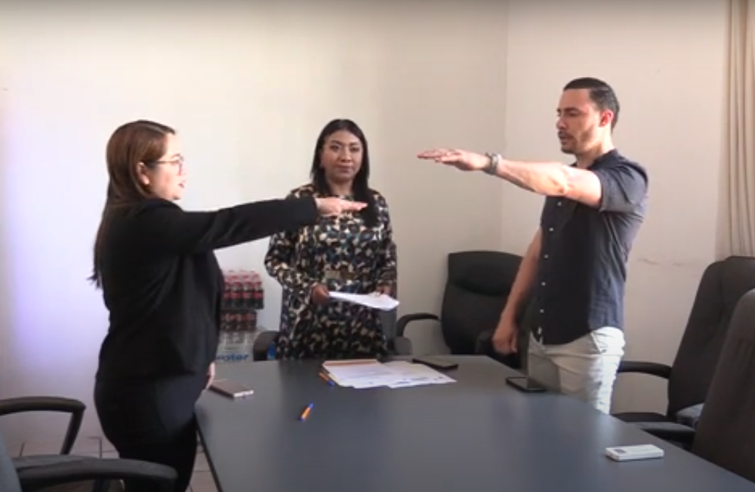

COMISIÓN EDILICIA PERMANENTE DE
TRÁNSITO Y PROTECCIÓN CIVIL

MTRA. TANIA MAGDALENA BERNARDINO JUÁREZ
Regidora Presidenta de la Comisión Edilicia Permanente
de Tránsito y Protección Civil.

LIC. JAVIER ORLANDO GONZÁLEZ VÁZQUEZ
Regidor Vocal

LIC. ASTRID YAREDI RANGEL HERNÁNDEZ
Regidora Vocal

LIC. SARA MORENO RAMÍREZ
Regidora Vocal

